фото

АНКЕТА кандидата

Уважаемый кандидат! Поля, помеченные звёздочкой (*) являются необязательными для заполнения
Объективность и полнота Ваших ответов определят возможное направление дальнейшего сотрудничества.

Дата | / /

Вакансия

Ф.И.О.
Дата рождения | / / г.
Адрес регистрации или проживания |  | Гражданство
Идентификационный номер

Как с Вами можно связаться?
Мобильный 
Время

E-mail:

Ваше образование.
Учебное заведение
Факультет, специальность
Период обучения | с по

Дополнительное образование (курсы, семинары, тренинги).

Укажите, пожалуйста, места работы, начиная с последнего:
Организация
Период работы | с по |  | Длительность
Должность
 | Количество подчиненных (для руководителей)
Ваши основные
обязанности:
Организация
Период работы | с по |  | Длительность
Должность
 | Количество подчиненных (для руководителей)
Ваши основные
обязанности:

Где Вы работали ещё?
Организация
Должность
Период работы | с по | Длительность

Организация
Должность
Период работы | с по | Длительность

Прохождение военной службы (годен/не годен; проходил воинскую службу/не проходил воинскую службу)
Есть ли у Вас удостоверение инвалидности
Привлекались ли Вы к уголовной ответственности*
Привлекались ли Вы к административной ответственности*

- С разъяснением прав субъекта персональных данных можно ознакомиться по QR-коду справа и по ссылке. | 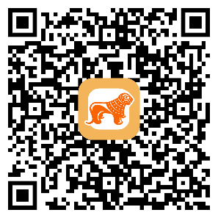
- Отметкой в данном пункте подтверждаю согласие/несогласие на обработку персональных данных, изложенных мною в анкете с целью трудоустройства. Срок согласия – 1 год с момента предоставления анкеты Оператору. Оператором в рамках настоящей обработки персональных данных является ОАО «БНБ-Банк», УНП 100513485, 220012, Республика Беларусь, г. Минск, пр-т Независимости 173, 18 этаж (далее — «Банк»). Соглашаюсь на сбор, использование, систематизацию, предоставление, хранение, обезличивание, блокирование и удаление персональных данных.

- Отметкой в данном пункте подтверждаю согласие/несогласие на обработку персональных данных, изложенных мною в анкете для целей включения данных, указанных в анкете, в резерв кадров, с возможностью последующего рассмотрения моей кандидатуры на вакантные должности. Срок согласия – 2 года с момента предоставления анкеты Оператору. Оператором в рамках настоящей обработки персональных данных является ОАО «БНБ-Банк», УНП 100513485, 220012, Республика Беларусь, г. Минск, пр-т Независимости 173, 18 этаж (далее — «Банк»). Соглашаюсь на сбор, использование, систематизацию, предоставление, хранение, обезличивание, блокирование и удаление персональных данных.

Дата заполнения анкеты |  | Личная подпись

